Khi tryền giá trị cho property của component con, có thể sử dụng tên khác với tên của property đó bằng cách sử dụng alias

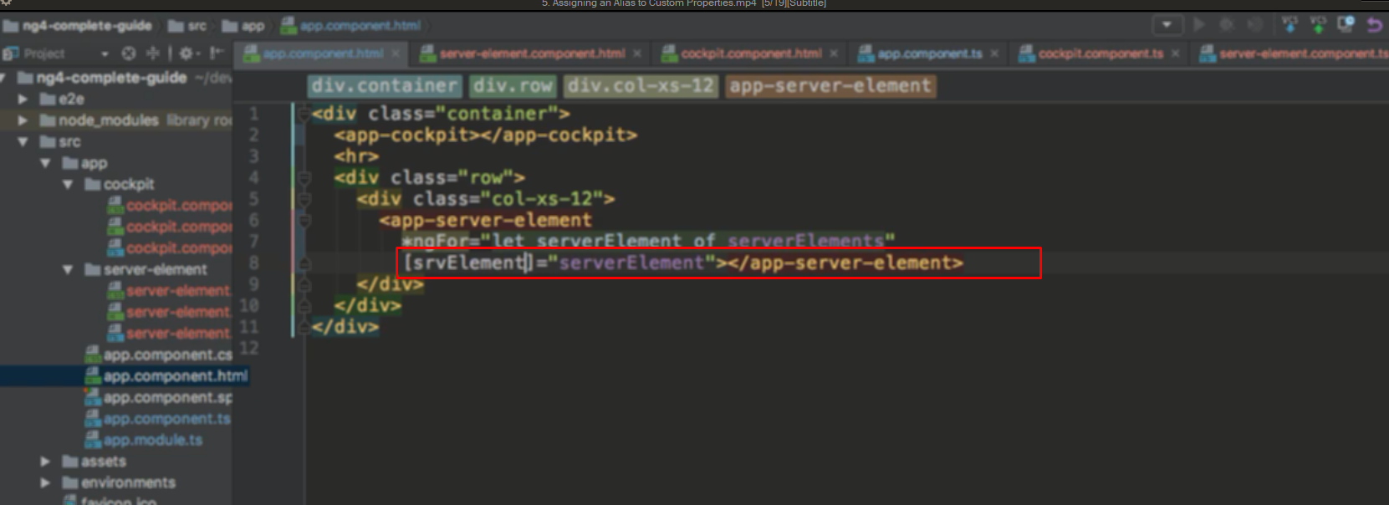

Ví dụ như ở đây không dùng element nữa mà dùng srvElement

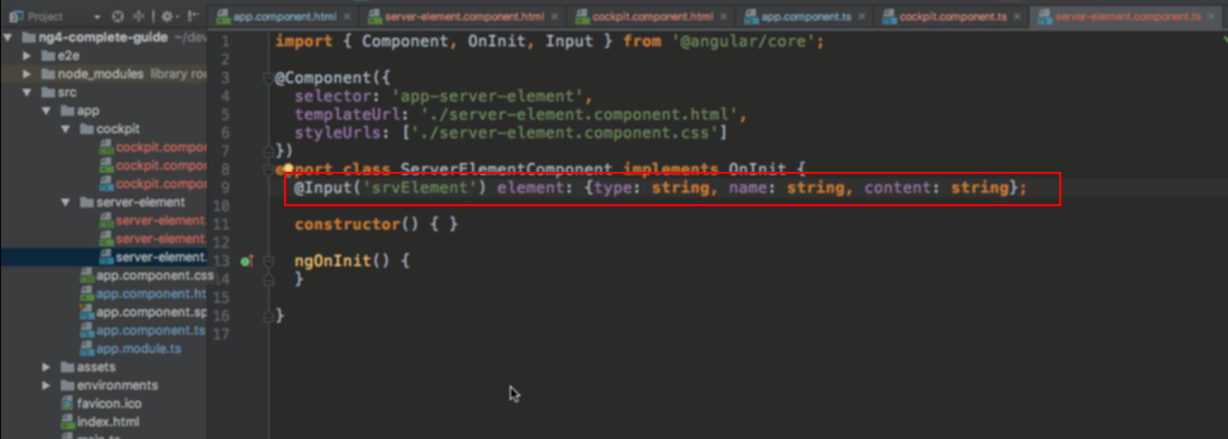

Khi đó dùng alias trong decorator Input, khi đó thì chỉ sử dụng được alias, không dùng được tên của attribute đó nữa